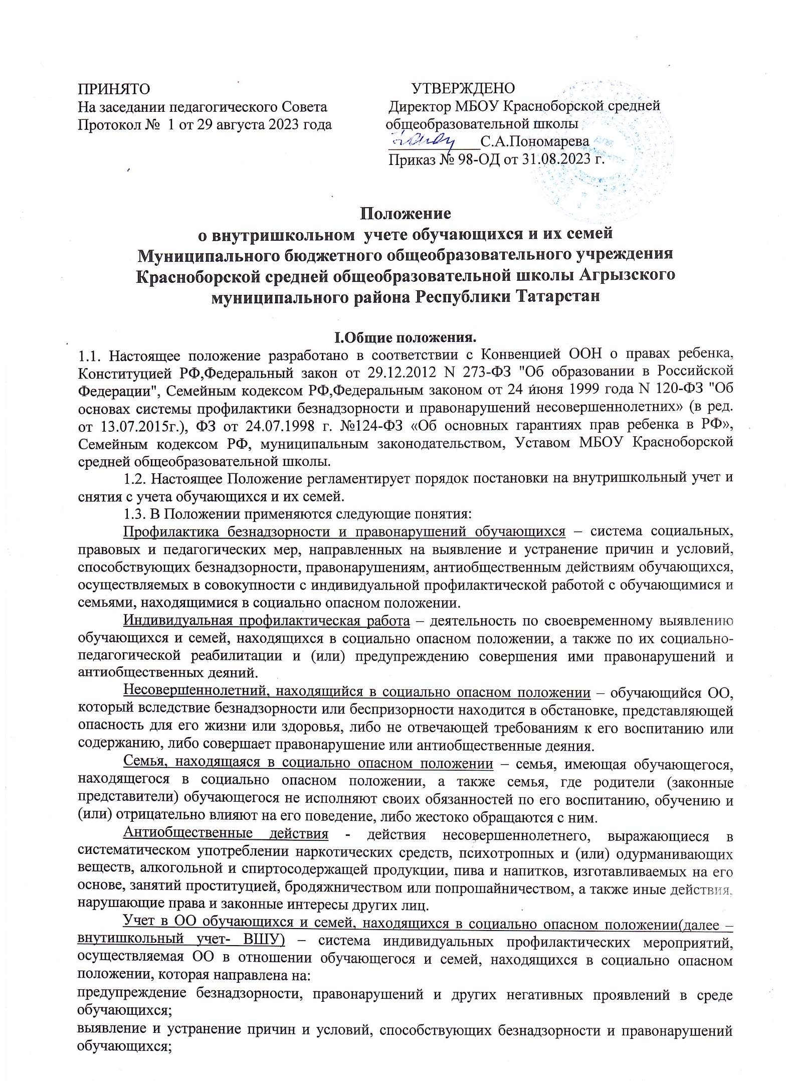

социально-педагогическую реабилитацию обучающихся и семей, находящихся в социально опасном положении.

II. Основные цели и задачи.
2.1. Внутришкольный учёт ведётся с целью ранней профилактики школьной дезадаптации, девиантного поведения обучающихся.
2.2. Основные задачи:
- обеспечение защиты прав и законных интересов несовершеннолетних;своевременное выявление детей и семей, находящихся в социально опасном положении или группе риска по социальному сиротству;
- предупреждение безнадзорности, беспризорности, правонарушений и антиобщественных действий несовершеннолетних;
- оказание социально-психологической и педагогической помощи несовершеннолетним с отклонениями в поведении, имеющими проблемы в обучении;
- оказание помощи семьям в обучении и воспитании детей.
III. Организация деятельности по постановке на внутришкольный учёт или снятию с учёта.
3.1. Решение о постановке на ВШУ и снятии с ВШУ принимается на основании представления классного руководителя на заседании Совета профилактики правонарушений (далее – Совет профилактики) и оформляется приказом директора школы.
3.3. Для постановки несовершеннолетнего и (или) семьи на внутришкольный учёт секретарю Совета профилактики за три дня до заседания классным руководителем представляются следующие документы:
Представление на постановку на ВШУ;
Характеристика на несовершеннолетнего;
Справка о профилактической работе с несовершеннолетним;
Выписку об успеваемости и посещаемости обучающегося;
Акт обследования жилищно-бытовых условий семьи (при необходимости).
В представлении должны быть обоснованы причины постановки обучающегося на внутришкольный учет.
К представлению может быть приложена информация из КДН и ЗП, ПДН, органов социальной защиты населения.
3.4. Для снятия несовершеннолетнего с внутришкольного учета представляются следующие документы:
- отчет ответственного лица, назначенного решением Совета, о выполнении плана
индивидуальной профилактической работы с несовершеннолетним и его родителями (законными представителями), с обязательными результатами работы и предложениями по дальнейшему сопровождению;
- представление ответственного лица с просьбой о снятии с внутришкольного учета.
3.5. На заседании Совета обсуждается и утверждается план индивидуальной
профилактической работы с несовершеннолетним и его родителями (законными представителями), определяются сроки выполнения намеченных мероприятий и ответственные лица (не менее 2 месяцев и не более 6 месяцев).
3.6. Секретарь Совета или классный руководитель доводит решение до сведения родителей (законных представителей), если они не присутствовали на заседании Совета по уважительным причинам, официальным уведомлением с указанием даты и номера протокола заседания и причины постановки или снятия с учета.
3.7.Снятие с внутришкольного учета обучающегося или семьи осуществляется Советом на основании представления классного руководителя на снятие с ВШУ обучающегося или семьи, характеристики, соответствующей информации из КДН и ЗП, центра социальной защиты населения.
3.8. Обучающиеся могут быть сняты с учета в течение учебного года.

IV. Основания для постановки на внутришкольный учёт.
4.1. Основания для постановки на ВШУ несовершеннолетних исходят из статей 5, 6, 14 Федерального Закона № 120 -ФЗ «Об основах системы профилактики безнадзорности и правонарушений несовершеннолетних», ст.12, п «г» ч. 1 ст. 16 ФЗ от 23.02.2013 № 15 «Об охране здоровья граждан от воздействия окружающего табачного дыма и последствий потребления табака», письма Министерства здравоохранения РФ от 29.04.2013 № 24-4-70000984 «Об электронных сигаретах»:
4.1.1.Непосещение или систематические пропуски занятий без уважительных причин (суммарно 10 дней).
4.1.2. Неуспеваемость обучающегося по учебным предметам.
4.1.3. Социально-опасное положение согласно п. 5 ФЗ № 120:
а) безнадзорность или беспризорность.
б) бродяжничество или попрошайничество.
в) употребление психоактивных и токсических веществ, наркотических средств, спиртных напитков, курение.
4.1.4. Повторный курс обучения по неуважительной причине.
4.1.5. Участие в неформальных объединениях и организациях антиобщественной направленности.
4.1.6. Систематическое нарушение дисциплины в школе (драки, грубость, сквернословие и др.) и Устава образовательного учреждения.
4.1.7.Нарушение запрета на приобретение, передачу, сбыт, хранение, ношение, использование электронных курительных изделий и принадлежностей к ним (сменные картриджи, заправка для картриджей, парогенераторы (атомайзеры) и аккумуляторы), предназначенных для совершения действий, имитирующих процесс курения табачных изделий, сосательных и жевательных смесей, содержащих никотин и (или) его производные на территории и в помещении ОУ.
4.1.8. Совершение правонарушения, повлекшее применение мер административной ответственности;
4.1.9. Совершение правонарушения до достижения возраста, с которого наступает уголовная ответственность;
4.1.10. Совершение общественно опасного деяния, не подлежащего уголовной ответственности в связи с недостижением возраста, с которого наступает уголовная ответственность, или вследствие отставания в психическом развитии, не связанного с психическим расстройством;
4.1.10. Условно-досрочное освобождение от отбывания наказания, освобождение от наказания вследствие акта об амнистии или в связи с помилованием;
4.1.11. Освобождение из учреждений уголовно-исполнительной системы, возвращение из специальных учебно-воспитательных учреждений закрытого типа, если они в период пребывания в указанных учреждениях допускали нарушения режима, совершали противоправные деяния и (или) после освобождения (выпуска) находятся в социально опасном положении и (или) нуждаются в социальной помощи и (или) реабилитации;
4.1.12. Содержание в социально - реабилитационных центрах для несовершеннолетних, социальных приютах, центрах помощи детям, оставшимся без попечения родителей, специальных учебно-воспитательных и других учреждениях для несовершеннолетних, нуждающихся в социальной помощи и (или) реабилитации.
4.1.13. Неуспеваемость учащегося по учебным предметам.
4.1.14. Систематическое нарушение внутреннего распорядка школы (систематическое невыполнение домашнего задания, отказ от работы на уроке, постоянное отсутствие учебника, тетради, разговоры на уроках и др.).
4.2.Основания для постановки на ВШУ семьи, в которой родители (законные представители):
4.2.1. Не исполняют обязанностей по воспитанию, обучению и (или) содержанию своих детей.
4.2.2. Злоупотребляют наркотиками, спиртными напитками, отрицательно влияют на поведение несовершеннолетних, вовлекают их в противоправные действия (преступления, бродяжничество, попрошайничество, проституцию, распространение и употребление наркотиков, спиртных напитков т.д.).
4.2.3. Допускают в отношении своих детей жестокое обращение.
4.2.4. Состоят на учёте в КДНиЗП, ПДН ОП.

V. Основания для снятия с внутришкольного учёта.
5.1. Позитивные изменения, сохраняющиеся длительное время (минимум 2 месяца), указанных в настоящем Положении обстоятельств жизни обучающегося.
5.2. На заседании школьного Совета по вопросу снятия с ВШУ несовершеннолетнего приглашаются уведомлением родители (законные представители), которые подписываются под решением о снятии с учета несовершеннолетнего. В особых случаях, возможно, вручить благодарность родителям (законным представителям) за своевременную поддержку и помощь педагогическому коллективу в выработке совместных действий, необходимых для помощи несовершеннолетнему в преодолении им возникших трудностей.
Кроме того, с внутришкольного учета снимаются обучающиеся:
- окончившие государственное образовательною организацию;
- сменившие место жительство и перешедшие в другую образовательною организацию;
- направленные в специальное учебно-воспитательное учреждение;
- также по другим объективным причинам.
5.3. Постановление о снятии несовершеннолетнего, его родителей с учёта в КДН и ЗП, ПДН ОП.

VI. Алгоритм проведения индивидуальной профилактической работы в отношении несовершеннолетних, их родителей или иных законных представителей
6.1. Индивидуальная профилактическая работа проводится в сроки, необходимые для оказания социальной и иной помощи несовершеннолетним или до устранения причин и условий, способствовавших безнадзорности, беспризорности, правонарушениям или антиобщественным действиям несовершеннолетних, или наступления других обстоятельств,предусмотренных законодательством Российской Федерации.
6.2. Школьным Советом профилактики совместно с классным руководителем разрабатывается план профилактической работы с данным несовершеннолетним.
6.3. На обучающегося заводится учетная карточка,которая ведется классным руководителем, и таблица контроля за посещением занятий и обучением, которая ведется классным руководителем совместно с учителями-предметниками, по необходимости с привлечением др.служб, в чьи обязанности входит работа с данной категорией несовершеннолетних.
6.4. Классный руководитель проводит профилактическую работу согласно плану, разработанному совместно со школьным Советом профилактики, и все результаты заносит в свой дневник на страницу, отведенную для фиксации работы с данным несовершеннолетним. Классный руководитель проводит анализ профилактической работы с несовершеннолетними, стоящими на ВШУ.
6.5. Обо всех результатах контроля за несовершеннолетним родители ставятся в известность классным руководителем.
6.6. В случаях отсутствия несовершеннолетнего, стоящего на ВШУ, на занятиях без уважительной причины в школу сразу вызываются классным руководителем его родители.
6.7. При отсутствии позитивных изменений после проведенной профилактической работы родители или законные представители обучающегося для оказания им помощи пригашаются уведомлением на заседание Совета профилактики, где рассматриваются вопросы:
невыполнения родителями обязанностей по обучению и воспитанию несовершеннолетнего;
уклонение несовершеннолетнего от обучения (прогулы, невыполнение домашних заданий и т.д.).
6.8. Если родители отказываются от помощи, предлагаемой школой, сами не занимаются проблемами ребенка, школьный Совет профилактики выносит решение об обращении с ходатайством в КПН и ЗП.
6.9. Школьный Совет профилактики имеет право (из Положения о Совете профилактики) ходатайствовать перед администрацией:
- о вынесении выговора обучающемуся;
- о вынесении благодарности обучающемуся;
- о составлении индивидуального графика дополнительных учебных занятий для обучающегося в течение четверти;
- о составлении индивидуального графика дополнительных учебных занятий для обучающегося во время каникул;
- об установлении срока сдачи задолженностей по предметам и осуществлении контроля за их выполнением;
- ходатайствовать перед психолого-медико-педагогической комиссией о необходимости обследования обучающегося с целью составления для него индивидуального учебного плана и психолого-медико-педагогического сопровождения.

Заявка
на постановку учащегося класса на внутришкольный учет
Ф.И.О. классного
руководителя

Ф.И.О. заявленного учащегося Дата рождения ребенка Ф.И.О. родителей /законных представителей/

Контактные телефоны: домашний сотовый
Проблема учащегося

Меры, принятые классным руководителем, результат

Дата « » 20_
Подпись

Карта
индивидуального сопровождения учащегося
МБОУ Красноборской средней общеобразовательной школы

Дата постановки на ВШК Приказ
Снятие с ВШК Приказ
- Сведения об учащемся

ФИО полностью, дата рождения

- Домашний адрес,
телефон
- Состав семьи:

Количество человек в семье чел.
Мать Отец Бабушка Опекун Сестра Мачеха Отчим Дедушка Брат Сведения о родителях:
Мать: Отец:
ФИО полностью ФИО полностью

- Взаимоотношения в семье /со слов ребенка/

5.
Увлечения и интересы ребенка

6.
Чем занимается в свободное от учебы время

7.
Отношения с одноклассниками

8.
Состоит на учете в ОДН

9.
Вопрос рассматривался на КДН

10.
Отношение к учебе, посещаемость ОУ

11.
Нарушает ли внутренний распорядок ОУ

12.
Как участвует в жизни класса, школы

Должность
Подпись
Дата

Дата | Содержание работы | В перспективе /беседы, встречи, контакты/ | Вывод

Проблемы, возникающие по ходу индивидуального сопровождения

ПРЕДСТАВЛЕНИЕ НА СНЯТИЕ С ВНУТРИШКОЛЬНОГО УЧЕТА
Фамилия Имя Отчество , учащегося класса год рождения,
состоящего на внутришкольном учете с « », приказ
по причине

В ходе проведения воспитательно-профилактических мероприятий:

С учетом мнения

(Администрации школы, классного руководителя, учителей, социального педагога, КДН,
органов социальной защиты, опеки и попечительства и др..)
считаем необходимым , обучающегося класса с внутришкольного учета снять.

Заместитель директора по воспитательной работе
Классный руководитель
« » « _» 20

УВЕДОМЛЕНИЕ

Уважаемые,
!

Администрация МБОУ Красноборской средней общеобразовательной школы и классный руководитель ставят Вас в известность о том, что Ваш сын (дочь) , учащийся класса,
а) поставлен на внутришкольный учет
б) снят с внутришкольного учета
по причине

Дата постановки/снятия Приказ
В связи с этим Вам необходимо ____________________________________________________

«Ознакомлен» « » 20

(ФИО) (подпись)

Примечание: уведомление с Вашей подписью возвращается в учебную часть школы.

ПЛАН
ИНДИВИДУАЛЬНОЙ ВОСПИТАТЕЛЬНО-ПРОФИЛАКТИЧЕСКОЙ РАБОТЫ
с обучающимся _________________ , класс
____________
 | Основные виды деятельности | Сроки | Ответственные
1 | Взаимодействие со специалистами и другими  педагогами образовательного учреждения (социальный педагог, преподаватели- предметники, и др.)
2 | Учебно-воспитательная деятельность (учителя-  предметники, педагоги дополнительного образования и др.)
 | Работа с семьей
Совместная деятельность со специалистами
других учреждений и служб профилактики (ОДН, КДН, опека и попечительство, учреждения дополнительного образования, спорта, культуры, социозащитные учреждения и др.)

Классный руководитель (социальный педагог)
« » « » 20 год.

ИНФОРМАЦИОННАЯ ТАБЛИЦА КОНТРОЛЯ ЗА ПОВЕДЕНИЕМ, ОБУЧЕНИЕМ И ПОСЕЩЕНИЕМ ЗАНЯТИЙ
____________________________________________________________________, класс (Ф.И.О.)
Уважаемые преподаватели!
Просим вас написать свои замечания за период с по 20 Если замечаний за этот период нет, напишите об этом и подпишитесь.
Предмет |  | Обучение (выполнение  домашнего задания,  контрольных заданий, ответы  на уроках, готовность к  уроку) | Поведение (есть ли замечания) |  | Посещение (все ли уроки  и консультации  посещает)
Русский язык
Литература

С информацией ознакомлены
/ /
(подпись родителя) (Ф.И.О. родителя полностью)

УЧЕТНАЯ КАРТОЧКА СЕМЬИ, НАХОДЯЩЕЙСЯ В СОЦИАЛЬНО ОПАСНОМ ПОЛОЖЕНИИ

Дата постановки на внутришкольный учет Основания постановки на внутришкольный учет

Мать
Место работы

Отец
Место работы

Брак
родителей Опекун
(попечитель) Место работы (на
пенсии) Количество детей

(имя, год рождения, где обучается)
В семье также проживают:

Семья фактически проживает по адресу:

Место регистрации

Социальный статус семьи
(полноценная, многодетная, одинокая мать/отец, малообеспеченная, опекунская) Жилищные условия

Семья имеет:
Общий доход

Получает детское пособие
Получает пенсию по потере кормильца
Оказывалась социальная помощь ранее

Краткая характеристика социально-психологической ситуации в семье

Классный руководитель (социальный педагог)
« » « » 20 год

ПЛАН
ИНДИВИДУАЛЬНОЙ ПРОФИЛАКТИЧЕСКОЙ РАБОТЫ С СЕМЬЕЙ
обучающегося , состоящей на внутришкольном учете

(причины, дата и основания постановки)

 | Основные виды деятельности | Сроки | Ответственные
1 | Взаимодействие со специалистами и другими педагогами образовательного учреждения (социальный педагог, педагог-организатор, педагоги-предметники и др.)
Совместная деятельность со специалистами
других учреждений и служб профилактики (ОДН, КДН, опека и попечительство, учреждения дополнительного образования, спорта, культуры, социозащитные учреждения и др.)

Классный руководитель (социальный педагог)
« » « » 20 год.

ПРЕДСТАВЛЕНИЕ
НА СНЯТИЕ С ВНУТРИШКОЛЬНОГО УЧЕТА

Семьи обучающегося Мать Отец Опекун (попечитель)

Адрес проживания семьи
Состоящей на учете

(дата постановки, основание, причины)
В ходе проведения воспитательно-профилактических мероприятий:

с учетом мнения
(администрации, классного руководителя, ПДН ОВД, КДН, органов социальной защиты, опеки и попечительства)
Предлагаем семью с внутришкольного учета снять.

Заместитель директора по воспитательной работе

Классный руководитель, (социальный педагог)
« » « » 20 год.

УВЕДОМЛЕНИЕ

Уважаемые

(Ф.И.О. родителей)

Администрация школы сообщает вам, что вы и ваш сын /дочь ________________
, ученик(ца) класса вызываетесь " " 20 , кабинет , на заседание Совета профилактики правонарушений несовершеннолетних по вопросу снятия вашего сына (дочери) с внутришкольного учета.
(подпись)

Линия отрыва
С уведомлением о вызове на Совет профилактики правонарушений по вопросу

моего сына(дочери) , ученика (цы) кл.,
/_ / (подпись) (число, месяц, год)

Примечание:
Уважаемые родители! Ознакомившись с уведомлением и подписавшись, необходимо нижнюю часть (после линии отрыва) передать в школу классному руководителю.

В случае неявки родителей на заседание школьного Совета профилактики, вопрос все равно рассматривается. При принятии положительного решения по окончании заседания родителям отправляется официальное уведомление о снятии несовершеннолетнего с внутришкольного учета.

